LAPORAN

*“SQL Commend Select”*



**Disusun Oleh :**

Muhammad Khoirur Rizal

421051016

**PROGRAM STUDI D4 TEKNOLOGI GAME**

**DEPARTEMEN TEKNOLOGI MULTIMEDIA KREATIF**

**POLITEKNIK ELEKTRONIKA NEGERI SURABAYA**

**2017/2018**

1. Cari username berdasarkan email.

Semua

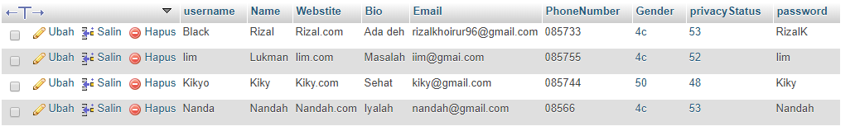

Cari

E:\Tugas\Kuliah\Semester 6\Bu Dhea\Tugas\Soal Pertama.png

Hasil

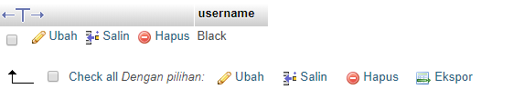

1. Cari list post berdasarkan username diurut berdasarkan taggal.

Semua

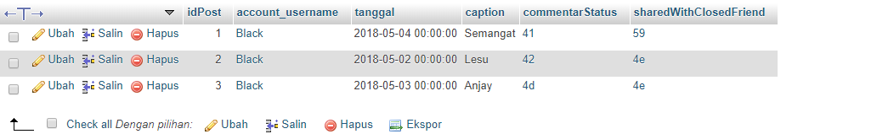

Cari

E:\Tugas\Kuliah\Semester 6\Bu Dhea\Tugas\Soal Kedua.png

Hasil

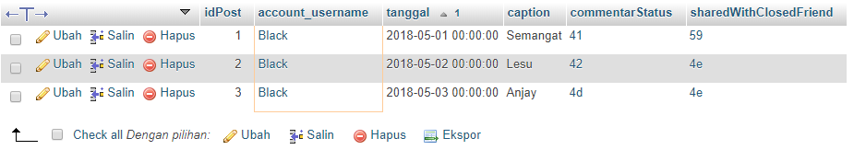

1. Cari list follower berdasarkan username diurut berdasarkan abjad.

Semua

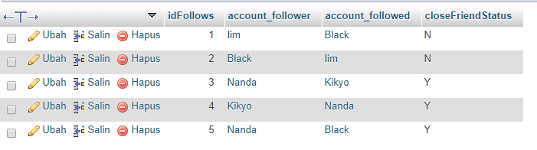

Cari

E:\Tugas\Kuliah\Semester 6\Bu Dhea\Tugas\Soal Ketiga.png

Hasil

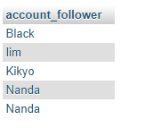

1. Cari list following berdasarkan username diurut berdasarkan abjad.

Semua



Cari

E:\Tugas\Kuliah\Semester 6\Bu Dhea\Tugas\Soal Keempat.png

Hasil

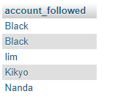

1. Cari list story berdasarkan username diurut berdasarkan waktu.

Semua

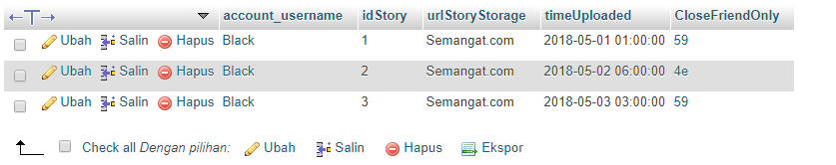

E:\Tugas\Kuliah\Semester 6\Bu Dhea\Tugas\Soal Kelima.pngCari

Hasil

